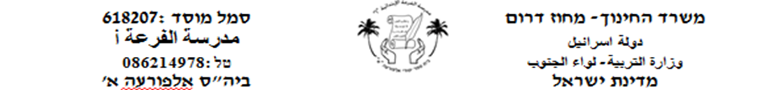

אֵיך קִבְּלָה הַכַּלָנִית אֶת שְׁמָה?

[](http://www.google.co.il/url?sa=i&rct=j&q=&esrc=s&source=images&cd=&cad=rja&uact=8&ved=0CAcQjRw&url=http://www.freelargeimages.com/clipart-borders-1205/&ei=9ndRVbmcBcjxUvGYgNgO&bvm=bv.92885102,d.d24&psig=AFQjCNEjcrce9tq6ULyp3LoKSxaVTxrgeQ&ust=1431488879793860)

קִרְאוּ אֶת הַטֶקְסְט, וַעֲנוּ עַל הַשְׁאֵלוֹת הַבָּאוֹת:

1. **מאֵיזֶו מילָה בָּא הַשֵׁם הַעִבְרִי שֶׁל הַכַּלָנִית?**
2. **לָמה קִבְּלָה הַכַּלָנִית אֶת הַשֵׁם הַזֶה?**
3. **מָה הַשֵׁם הַלָטִינִי שֶׁל הַכַּלָנִית?**
4. **מָה פֵּרוּשׁוֹ שֶׁל הַשֵׁם הַלָטִינִי הַזֶה?**
5. **לָמָה קִבְּלָה הַכַּלָנִית אֶת הַשֵׁם הַזֶה?**
6. **מָה הַשֵׁם הָעַרְבִי שֶׁל הַכַּלָנִית?**
7. **אֵיך קִבְּלָה הַכַּלנִית אֶת הַשֵׁם הַזֶה?**